Проверка заданий и выставление оценок
Работа преподавателя с отправленными студентами на проверку письменными ответами предполагает проверку предоставленных документов на соответствие поставленным в заданиях вопросам, оценивается охват проблемы, раскрытие поставленного вопроса, умение выделять важные моменты, работа с текстами учебников и дополнительной литературы, качество усвоения ране изученного материала.
Чтобы оценить присланную работу, следует открыть ресурс для отправки письменных работ. Это можно сделать двумя способами:
1. Выбрать ресурс «Задания» в информационном блоке «Элементы курса» в левом верхнем углу страницы курса,
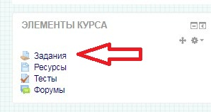
далее на вновь открывшейся странице следует выбрать интересующий вид задания и перейти к ответам.
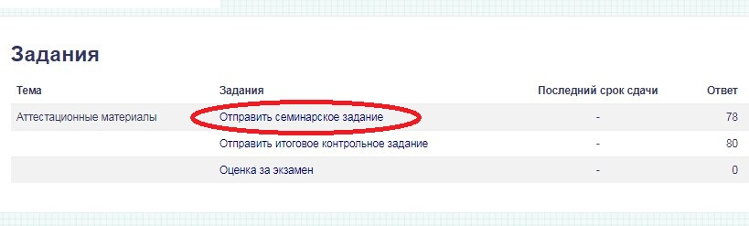
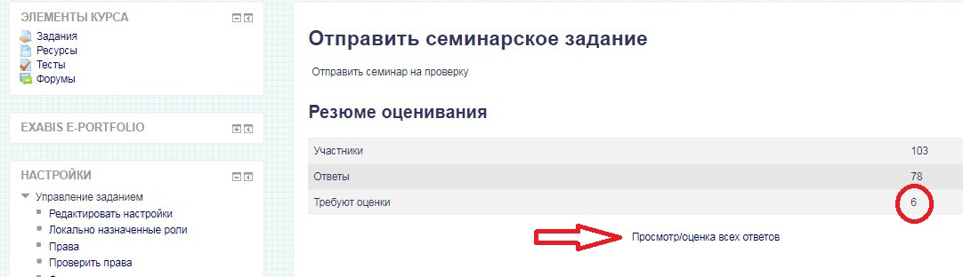
2. Найти ресурс отправки определенного вида письменной работы непосредственно в материалах курса. По умолчанию письменные работы преподавателям предлагается размещать в разделе «Аттестационные материалы», если иной порядок размещения не был утвержден в рабочей программе дисциплины данного курса.
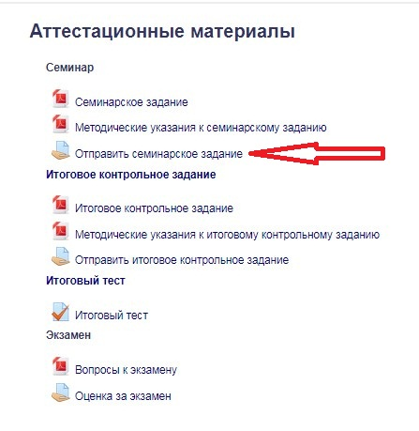

Для того, чтобы проверить работу, следует нажать на графическое изображение карандаша в столбце «Оценка». Откроется страница для оценки работы конкретного студента. На странице представлена информация о студенте-авторе данной работы, дате отправки работы, а также непосредственно файл с ответом студента. Открыть и просмотреть работу,
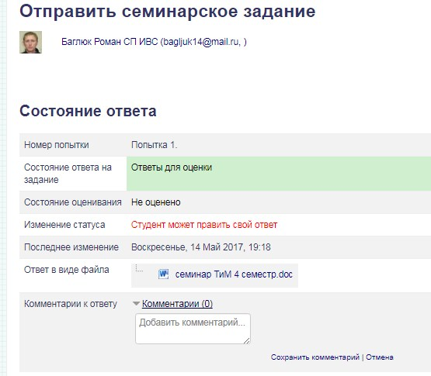
присланную на проверку, можно, кликнув на название файла левой кнопкой мыши. Далее, в зависимости от настроек браузера, файл автоматически откроется либо загрузится на компьютер и далее будет доступен для открытия с компьютера.
Если по какой-либо причине предоставленный студентом ответ не может быть оценен положительно, преподаватель должен указать проблему в комментарии к ответу (например, выполнен не тот вариант, ответ предоставлен частично, работа является плагиатом работы другого студента), чтобы студент мог исправить свой ответ и предоставить на проверку повторно. При создании комментария автоматически выставляется дата его написания, а также автор. Комментарии к работам студентов доступны для просмотра преподавателю, студенту, к работе которого оставлен комментарий, а также администраторам СДО.
Если ответ, предоставленный студентом, соответствует поставленному заданию, преподаватель выставляет оценку за данную работу. Оценка вписывается вручную в графе «Оценка». Поле «Отзыв в виде комментария» предназначено для отзыва по оцениваемой работе, здесь можно указать причину выставления той или иной оценки, отметить качество
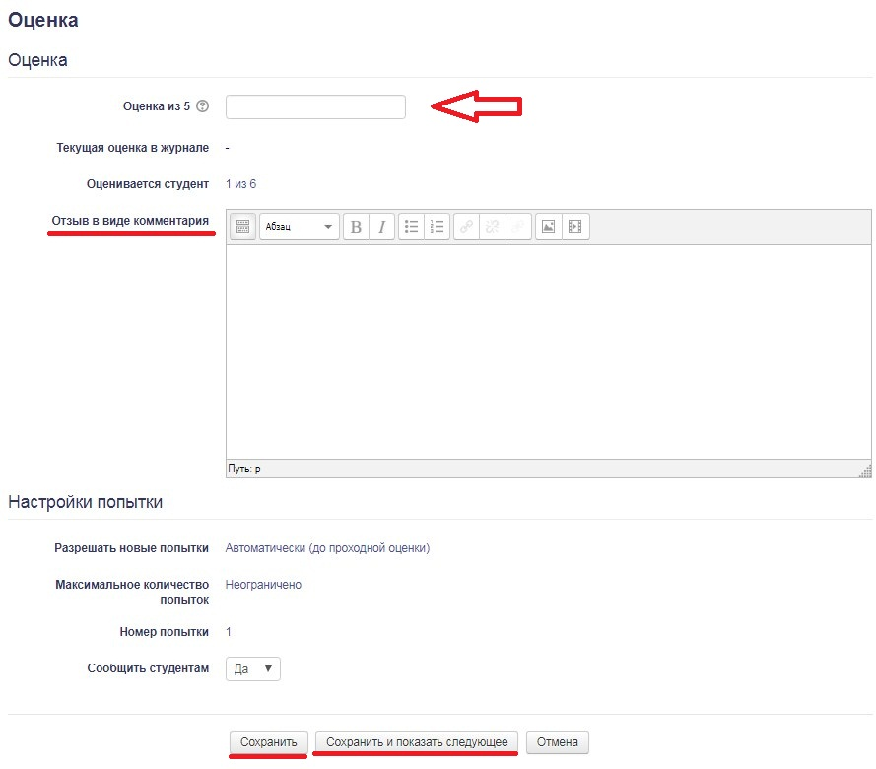
работы студента. Для сохранения внесённых изменений следует нажать кнопку «Сохранить» внизу страницы. Если непроверенных работ более, чес одна, то справа от кнопки «Сохранить» отображается кнопка «Сохранить и показать следующее». При нажатии на неё сохраняются внесённые изменения касательно проверенной работы, далее открывается страница со следующей непроверенной работой.

